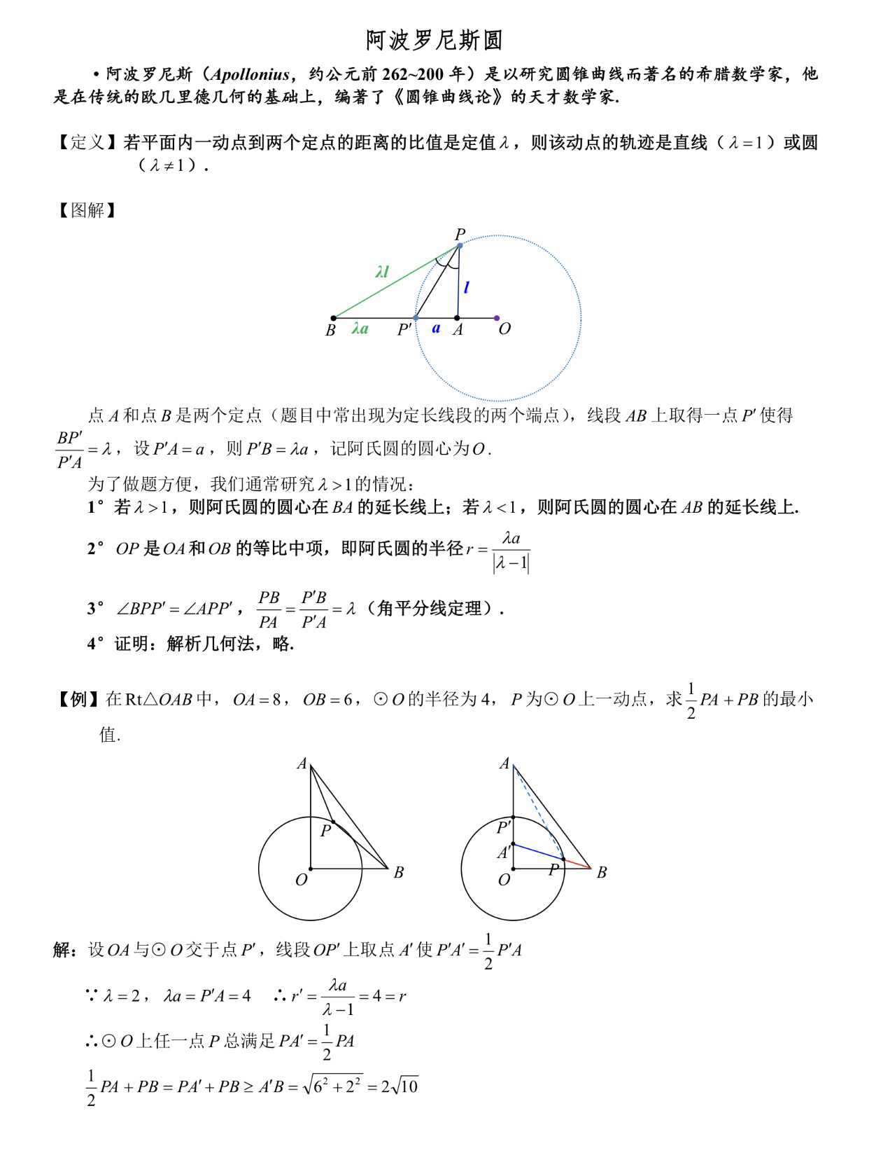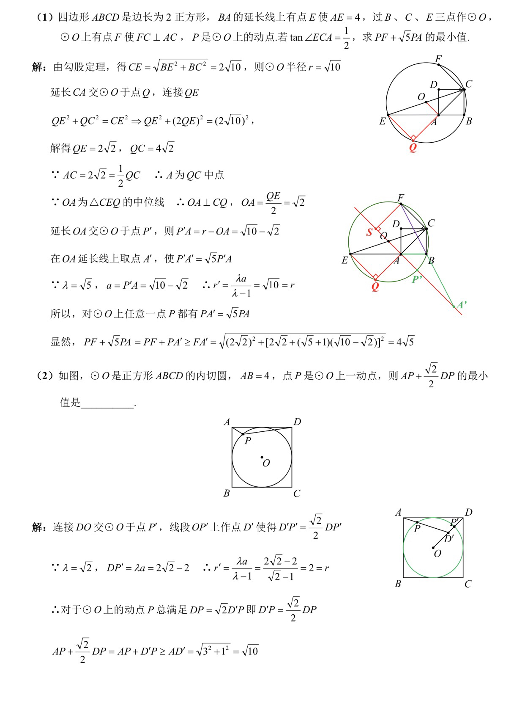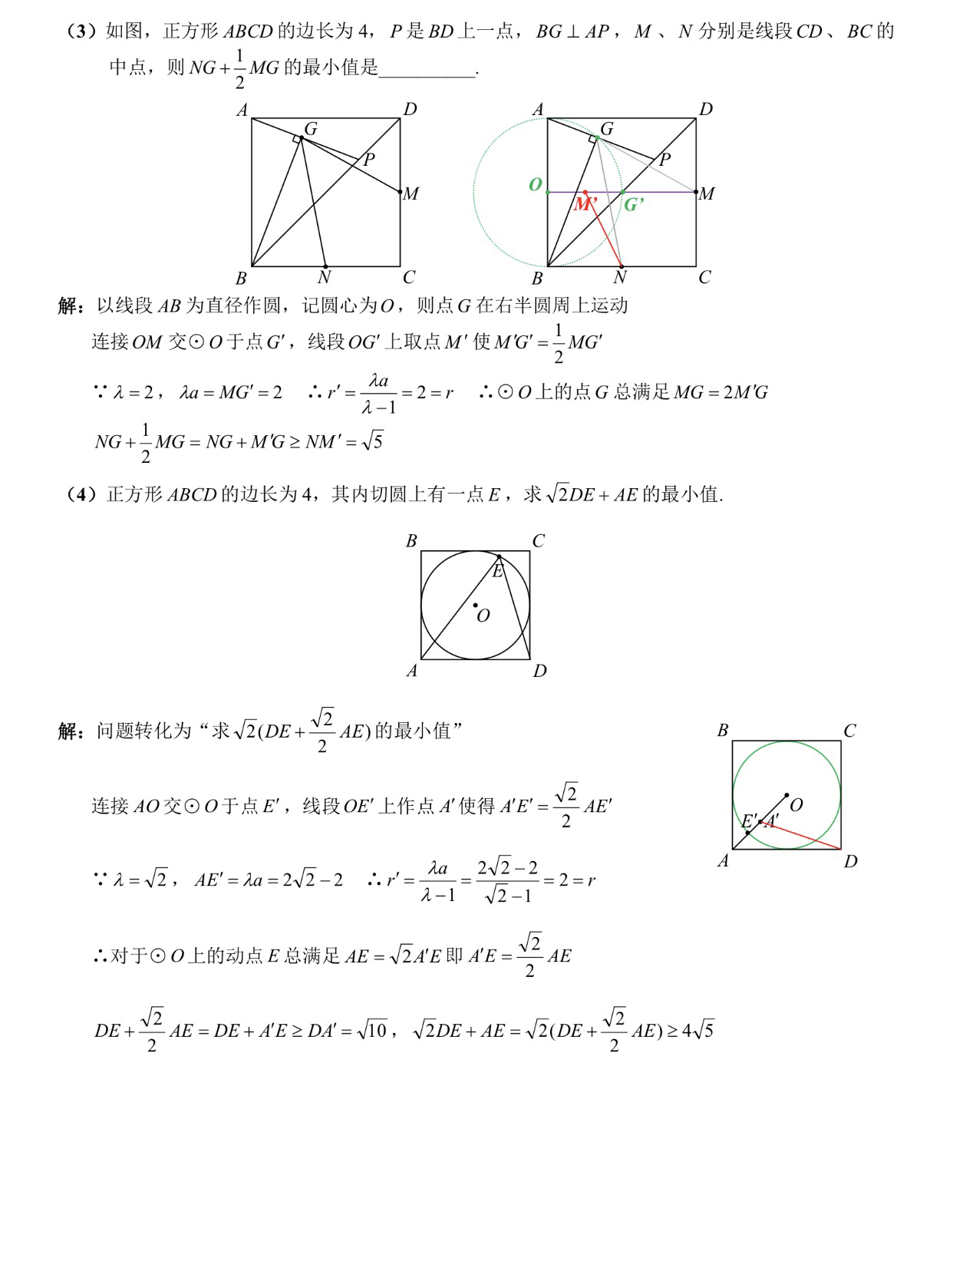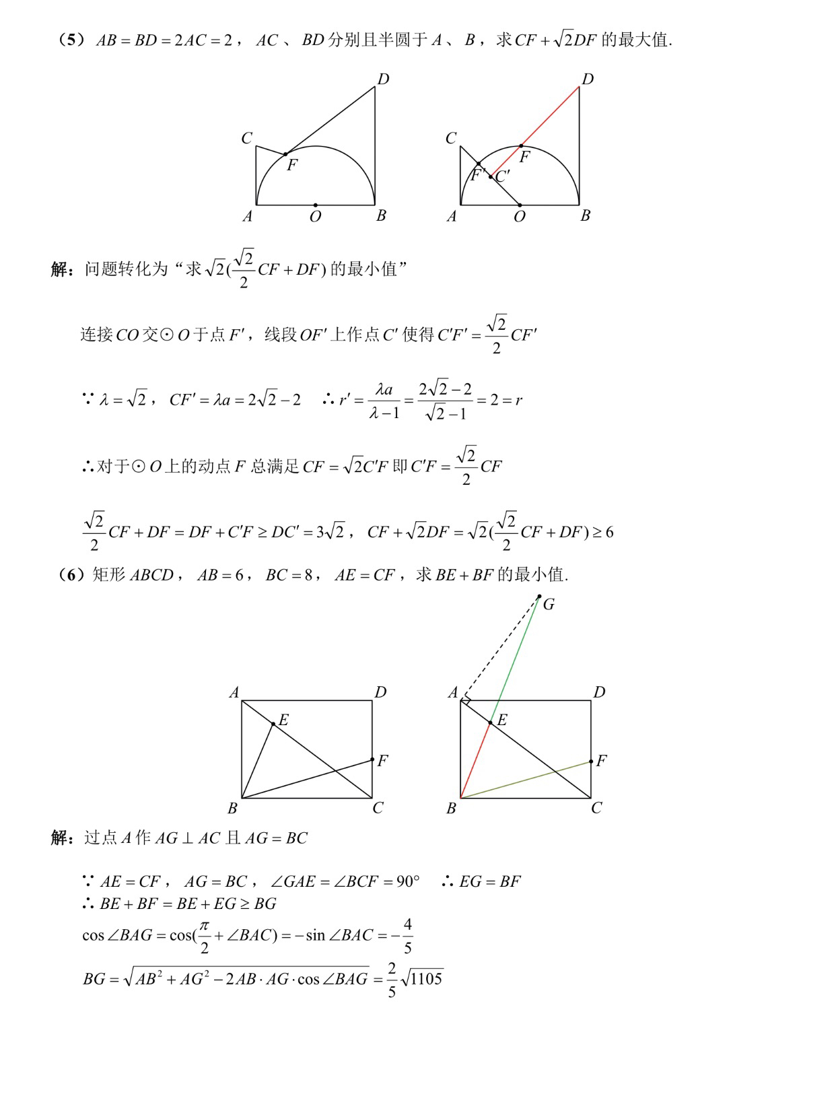

**阿波罗尼斯圆·专项练习**

平几纲目版权所有。

请在百度贴吧搜索平几纲目。

R’sWork Technologies

仅整理此内容使其易于下载及打印。